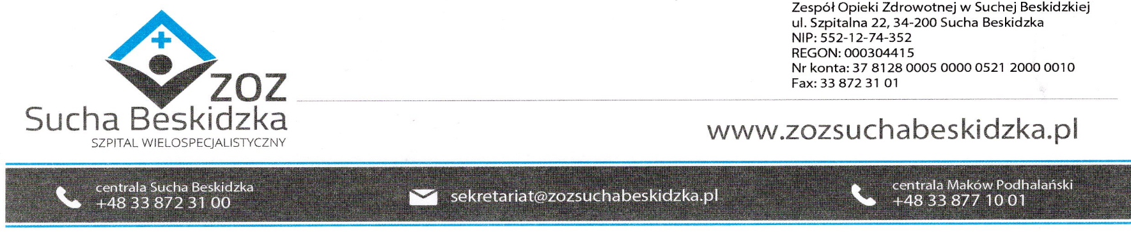
Znak: ZOZ.V.010/DZP/13/23 Sucha Beskidzka dnia 31.05.2023r.

Dotyczy: Przetarg na dostawę urządzeń wielofunkcyjnych.

Dyrekcja Zespołu Opieki Zdrowotnej w Suchej Beskidzkiej odpowiada na poniższe pytania:
- Czy Zamawiający dopuści urządzenie z czasem nagrzewania ok. 21 sekundy?
Odp. Zamawiający dopuszcza.

